Adı – Soyadı : Aldığı Not :

…………………………………………………………………… ORTA OKULU 5. SINIF
FEN BİLİMLERİ DERSİ
I. DÖNEM II . YAZILI YOKLAMA

A-Bu bölümdeki doğru olanın başındaki kutucuğa D,yanlış olana da Y harfi yazınız. (10PUAN)
1-( )Ay Dünya'nın uydusudur.
2-( )Yeni ay evresinde Ay görünmez.
3-( )Canlılar üçe ayrılır.
4-( ) Sıvı halde katıya geçmeye erime denir.
5-( ) Kuvvetin birimi metredir.

B – Bu bölümdeki soruların cevaplarını soru üzerinde işaretleyiniz. ( 60 PUAN )

6-Aşağıdakilerden hangisi iki yaşamlıdır?
A) İnek B)Kuş
C)Kurbağa D)Maymun

7-Mantarlarla ilgili aşağıdakilerden hangisi yanlıştır?
A) Yenebilen şakalı mantara kültür mantarı denir.
B) Mantarlar besinlerini hazır olarak alır.
C) Bitki değillerdir.
D) Ekmeğin küflenmesine sebep olan mantar maya mantarıdır.

8-Fotosentez bitkinin hangi kısmında üretilir?
A)Yaprak B)Gövde
C)Kök D)Çiçek

9-Aşağıdakilerden kısımlardan hangisi bitkiyi gruplara ayırmada kullanılır?
A) Kök B)Çiçek
C) Yaprak D)Gövde

10-Aşağıdaki canlılardan hangisinin vücudu tüylerle kaplıdır?
A)Kuş B)Memeli
C)Balık D)Kurbağa

11-Aşağıdakilerden hangisi sürüngenlerin özelliği değildir?
A)Vücudu kalın pullarla kaplıdır.
B)Akciğer solunumu yaparlar.
C)Yavru bakımı yoktur.
D)Doğurarak çoğalırlar.

12-Aşağıdaki canlılardan hangisi omurgasızdır?
A)Balık B)Yarasa C)Midye D)Kurbağa

13-Sürtünme kuvveti ile ilgili bilgilerden hangisi yanlıştır?
A)Yönü cismin hareket yönündedir.
B)Cismin hareketini yavaşlatır.
C)Pürüzsüz yüzeylerde sürtünme kuvveti azdır.
D)Sürtünen yüzeyler ısınır.

14-Aşağıdakilerden hangisi sürtünme kuvvetinin sağladığı yararlardandır?

A)Hareketi hızlandırmak B)Yazı yazmak
C)Cismin aşınması D)Ayakta duramamak

15- Aşağıdakilerden hangisi kuvvetin özelliklerinden değildir?
A)Birimi newtondur.
B)Dinamometre ile ölçülür.
C)Cisimleri harekete geçirebilir.
D)Hiçbir zaman cismin şeklini değiştirmez.

16-Buzun su haline dönüşmesine ne ad verilir?
A)Erime B)Donma C)Buharlaşma D)Kaynama

17- Suyun kaynama sıcaklığı kaç derecedir?
A) 0 B)50 C)100 D)200

C –Aşağıdaki soruları cevaplayınız.
(30 PUAN)
18-Aşağıdaki dinamometrede her bir bölme 1 N 'a karşılık geliyor. K, L ve M' nin ağırlığı kaçtır?

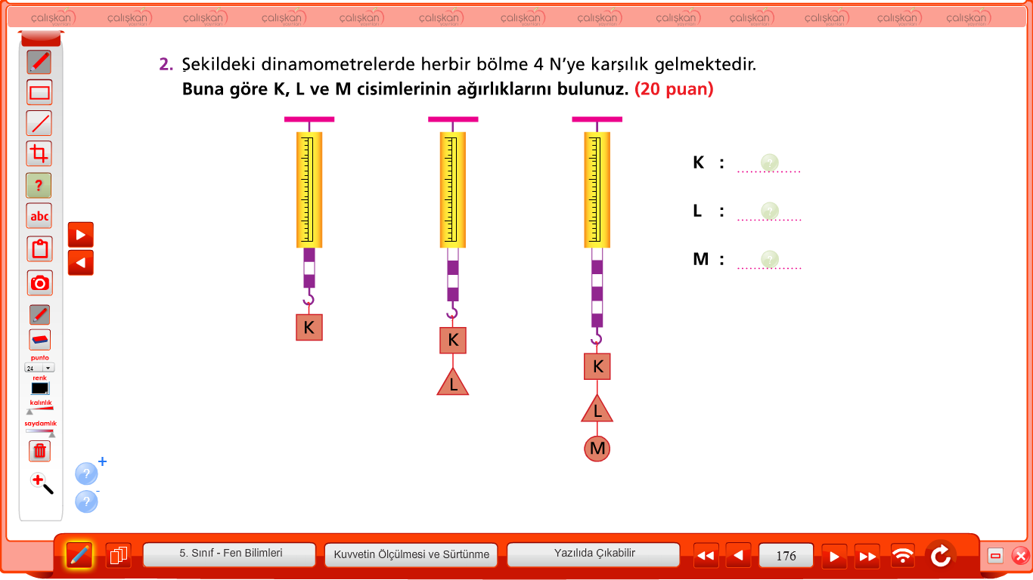
K | L | M

19-
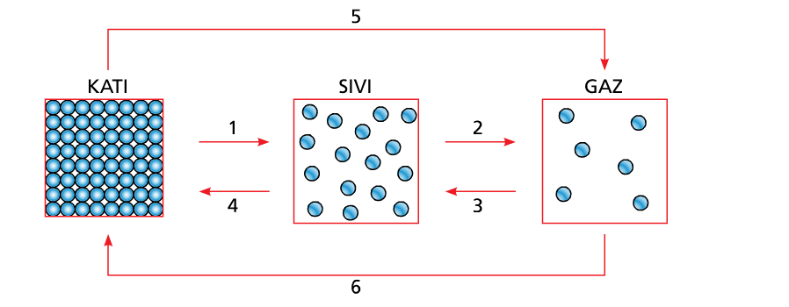
Hal değişim olaylarını sırasıyla numaralı yerlere yazınız.

1: 4:
2: 5:
3: 6:

20-Çiçeğin kısımlarını yanlarına yazınız.
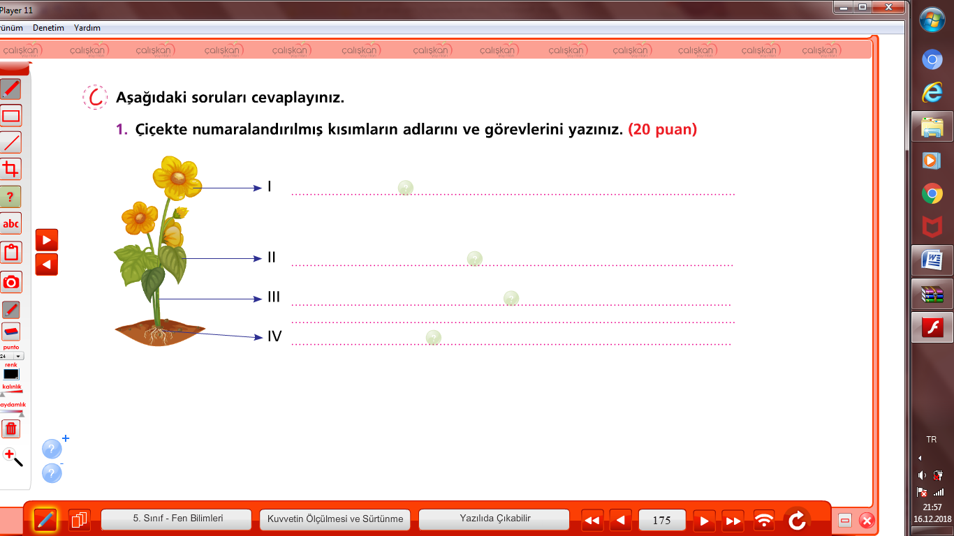

Fen Bilimleri Öğretmeni
Başarılar Dilerim 😊

Cevap Anahtarı

A-Bu bölümdeki doğru olanın başındaki kutucuğa D,yanlış olana da Y harfi yazınız. (10PUAN)
1-( D )Ay Dünya'nın uydusudur.
2-( D )Yeni ay evresinde Ay görünmez.
3-( Y)Canlılar üçe ayrılır.
4-( Y) Sıvı halde katıya geçmeye erime denir.
5-( Y) Kuvvetin birimi metredir.

B – Bu bölümdeki soruların cevaplarını soru üzerinde işaretleyiniz. ( 60 PUAN )

6-Aşağıdakilerden hangisi iki yaşamlıdır?
A) İnek B)Kuş
C)Kurbağa D)Maymun

7-Mantarlarla ilgili aşağıdakilerden hangisi yanlıştır?
A) Yenebilen şakalı mantara kültür mantarı denir.
B) Mantarlar besinlerini hazır olarak alır.
C) Bitki değillerdir.
D) Ekmeğin küflenmesine sebep olan mantar maya mantarıdır.

8-Fotosentez bitkinin hangi kısmında üretilir?
A)Yaprak B)Gövde
C)Kök D)Çiçek

9-Aşağıdakilerden kısımlardan hangisi bitkiyi gruplara ayırmada kullanılır?
A) Kök B)Çiçek
C) Yaprak D)Gövde

10-Aşağıdaki canlılardan hangisinin vücudu tüylerle kaplıdır?
A)Kuş B)Memeli
C)Balık D)Kurbağa

11-Aşağıdakilerden hangisi sürüngenlerin özelliği değildir?
A)Vücudu kalın pullarla kaplıdır.
B)Akciğer solunumu yaparlar.
C)Yavru bakımı yoktur.
D)Doğurarak çoğalırlar.

12-Aşağıdaki canlılardan hangisi omurgasızdır?
A)Balık B)Yarasa C)Midye D)Kurbağa

13-Sürtünme kuvveti ile ilgili bilgilerden hangisi yanlıştır?
A)Yönü cismin hareket yönündedir.
B)Cismin hareketini yavaşlatır.
C)Pürüzsüz yüzeylerde sürtünme kuvveti azdır.
D)Sürtünen yüzeyler ısınır.

14-Aşağıdakilerden hangisi sürtünme kuvvetinin sağladığı yararlardandır?

A)Hareketi hızlandırmak B)Yazı yazmak
C)Cismin aşınması D)Ayakta duramamak

15- Aşağıdakilerden hangisi kuvvetin özelliklerinden değildir?
A)Birimi newtondur.
B)Dinamometre ile ölçülür.
C)Cisimleri harekete geçirebilir.
D)Hiçbir zaman cismin şeklini değiştirmez.

16-Buzun su haline dönüşmesine ne ad verilir?
A)Erime B)Donma C)Buharlaşma D)Kaynama

17- Suyun kaynama sıcaklığı kaç derecedir?
A) 0 B)50 C)100 D)200

C –Aşağıdaki soruları cevaplayınız.
(30 PUAN)
18-Aşağıdaki dinamometrede her bir bölme 1 N 'a karşılık geliyor. K, L ve M' nin ağırlığı kaçtır?

K L M
3N 1N 2N

19-

Hal değişim olaylarını sırasıyla numaralı yerlere yazınız.

1: ERİME 4:DONMA
2: BUHARLAŞMA 5:SÜBLİMLEŞME
3: YOĞUNLAŞMA 6:KIRAĞILAŞMA

20-Çiçeğin kısımlarını yanlarına isimlerini yazınız.
I-ÇİÇEK II-YAPRAK III-GÖVDE IV-KÖK

